Муниципальное бюджетное дошкольное образовательное учреждение «Центр развития ребенка – детский сад №50 «Светофорик»
города Невинномысска

Творческая мастерская «Волшебный мир театра»

Занятие №4
«Приобщение детей к истокам театральной культуры»

Составил: Гребеник Зоряна Михайловна
воспитатель МБДОУ №50
г. Невинномысска
Дата проведения: март 2021

Тема: «Приобщение детей к истокам театральной культуры»

Цель: повышение педагогической культуры родителей по проблеме гармоничного развития дошкольников через театрализованную деятельность.

Задачи:
1. Формировать представления родителей о способах приобщения к театрализованной деятельности.
2. Способствовать вовлечению родителей в совместную с детьми театрализованную деятельность через использование театра марионеток.
3. Организовать театрализованную импровизацию по овладению родителями приемами руководства театром марионеток в домашних условиях.

Литература:
1. Артемова Л.В. Театрализованные игры дошкольников: Кн. Для воспитателей дет. Сада. – М.: Просвещение, 1991
2. Исаева И. Ю. Досуговая педагогика. – М.: 1998
3. Калинина Г. Давайте устроим театр! Домашний театр как средство воспитания. – М.: Лепта-Книга, 2007.
4. Маханева М.Д. Театрализованные занятия в детском саду: пособие для работников дошкольного учреждения. – М.: ТЦ «Сфера», 2001.

Формы работы:
1. Консультация «Приобщение детей к истокам театральной культуры»
2. Практикум «В мире животных» (театр теней)

Ход встречи:
Теоретическая часть.
1. Консультация для родителей на тему: «Приобщение детей к истокам театральной культуры»

Уважаемые родители! Мир велик, и ребёнок впервые годы своей жизни встретится с огромным количеством предметов, явлений и отношений, которые можно назвать прекрасными. По мнению К.Д Ушинского ребёнок мыслит красками и звуками, которые являются внешними признаками красивых вещей – произведений искусств, игрушек, обстановки, одежды, которые дети познают, действуя с ними. Но если ребёнок будет представлен сам себе, он не сумеет правильно оценивать всё то, глубинное, что содержится в произведениях искусств.
В процессе приобщения детей к сценическому искусству педагогам и родителям предстоит решать важную задачу - формирование зрительской культуры, которая складывается из:
- знания особенностей театрального искусства;
- умения адекватно реагировать на сценическое действие;
- понимания роли зрителя в процессе создания театрального художественного образа;
- владения навыками взаимодействия с актерами в процессе развертывания сценического действия.
За долгие годы развития театра в соответствии с содержанием театрального действия и средствами театральной выразительности сложились различные театральные виды и жанры: драматический театр, музыкальный театр, кукольный театр, театр теней, пантомимы, эстрады и др. Цирк также относится к театральному искусству, цирковое представление разыгрывается артистами и подчиняется тем же сценическим законам.
Приобщать детей к театральному искусству можно начинать рано. Это обусловлено тем, что сценическое действие во многом созвучно детской игре: детская игра и игра актера требуют перевоплощения; любая роль имеет эмоционально-личностное значение; реализация сценического или детского игрового замысла требует овладения изобразительной техникой.
Первое посещение театра зависит от хорошо организованной предварительной работы и так называемого этапа ожидания. Предварительная работа включает в себя знакомство с содержанием спектакля, с правилами поведения в театре, подготовку вечерних туалетов. Необходимость предварительного ознакомления с содержанием спектакля продиктована тем, что ребенку сложно одновременно воспринимать игру актеров, оценивать характер героя, эмоционально откликаться на сценическое действие, понимать сценическую архитектуру, а также следить за сюжетной линией. Содержание пьесы надо пересказать ребенку в занимательной повествовательной форме. При этом не стоит разбивать рассказ на действия, явления или описывать картины. Все это ребенок увидит в театре сам. Гораздо важнее обратить внимание на действующих лиц, их характер и на хронологию событий.
После знакомства с содержанием пьесы ребенку необходимо сообщить о предстоящем походе в театр. С этого момента начинается этап ожидания. Продолжительность этого этапа - от 3 до 12 дней. В течение этого времени родители должны дать начальные сведения о театре, познакомить с правилами поведения в театре. Закрепить изученные правила поведения помогут разнообразные игровые упражнения. Итак, наступает день, когда вся семья отправляется в театр. Правила хорошего тона рекомендуют прибыть в театр не позднее, чем за 15-20 минут до начала спектакля. Заблаговременно заняв свои места, родители имеют возможность устроить ребенка так, чтобы ему было удобно следить за действием. Во время сценического действия у ребенка могут возникать вопросы. Необходимо приучать его задавать их шепотом. Детскую любознательность удовлетворить нужно, но ответ должен быть конкретным и коротким. Во время антракта лучше всего покинуть зал и в фойе обсудить увиденное, уточнить ответы на вопросы, возникшие во время спектакля. После просмотра спектакля лучше немного пройтись пешком (10—15 минут). Это позволит ребенку эмоционально разрядиться, снять мышечную усталость, а при желании - вспомнить наиболее яркие эпизоды спектакля. Важно, чтобы обсуждение происходило в форме обмена впечатлениями. С детьми дошкольного возраста целесообразно закрепить основную сюжетную линию и уточнить характеры героев (добрый, злой, умный). Младшие школьники уже в состоянии оценить декорации, костюмы, поступки действующих лиц. Подростки могут уже высказать свое мнение, отношение к увиденному, вступить в дискуссию, отстоять свою точку зрения. Завершающий этап — это этап эмоционального проживания полученных впечатлений.
Однако наиболее эффективным средством эмоционального проживания полученных впечатлений является домашний театр. Он помогает удовлетворить потребность ребенка в самовыражении, позволяет реализовать накопленный физический и эмоциональный потенциал.
При организации домашнего театра взрослым необходимо определить последовательность приобщения детей к искусству театра.
Вначале необходимо решить, будут ли в качестве актеров задействованы все члены семьи или только дети.
С точки зрения О.А. Белобрыкиной, последовательность может быть следующей:
- миметрические игры (заключаются в том, что дети читают текст, сопровождая его имитационными движениями и звукоподражанием);
- ролевые игры (характеризуются наличием диалога между действующими лицами, при этом каждый ребенок берет на себя роль и старается доступными средствами передать образ своего героя);
- игры-импровизации (предполагают самостоятельное придумывание детьми сцен и диалогов на заданную тему);
- игры-представления (включают инсценировку или драматизацию каких-либо жизненных ситуаций и любимых сказок);
- кукольные представления.
Независимо от жанра и вида театра любая постановка реализуется в несколько этапов:
- выбор пьесы, определение основной идеи спектакля;
- определение характеров героев, распределение ролей;
- работа с текстом;
- репетиции на сценической площадке;
- создание декораций, костюмов, бутафории;
- генеральная репетиция;
- подготовка билетов, программ, афиш.

Такое деление является несколько условным. Параллельно с репетициями может идти изготовление декораций, костюмов и др.
Представляем краткую памятку для взрослых, в которой указаны основные этапы формирования зрительской культуры и пробуждения сознательного интереса к театру:
- самому любить и понимать театральное искусство;
- владеть навыками театрального поведения и уметь доступно объяснять их детям;
- при выборе спектакля ориентироваться на возрастные и индивидуальные особенности детей;
- знать основные этапы приобщения ребенка к искусству сцены;
- стимулировать активность детей, используя разнообразные игровые приемы;
- активно использовать разнообразные продуктивные виды деятельности на этапах ожидания и проживания полученных в театре впечатлений;
- стремиться к тому, чтобы все члены семьи принимали активное участие в организации походов в театр;
- помнить, что наибольший воспитательный эффект будут иметь спектакли, которые увидят все члены семьи.

2 Практикум «В мире животных» (театр теней)
Воспитатель: Теневой театр помог нам окунуться в детские воспоминания, соединил нас со сказкой. А теперь предлагаю сделать сказку своими руками, но без помощи материалов, а только «руками» - в прямом смысле этого слова! Итак, как сделать тени своими руками?
- Понадобится светлая стена или любой крупный предмет, завешенный белой простынкой;
- Солнечный свет или свет от яркой лампы должен светить прямо на стену, а не сбоку;
- Подойдите к стене таким образом, чтобы ваша собственная тень не падала прямо на стену;
- Сложите руки, как показано на любом из рисунков.
Тени животных своими руками можно ещё и оживить! Пошевелите пальцами, и ваш зайчик сложит уши, а птичка полетит. Научите своего ребенка изображению теней животных, это разовьёт моторику малыша и его пространственное мышление.

«Тень птицы» | «Тень краба» | 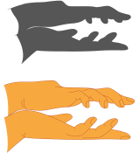  «Тень крокодила»
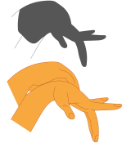  «Тень слона» | «Тень улитки» | 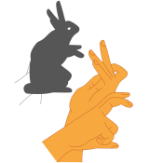  «Тень зайца»
«Тень быка» | 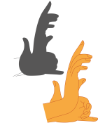  «Тень белки» | 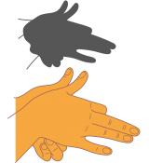  «Тень собаки»
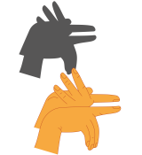  «Тень петуха» | 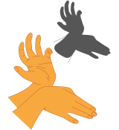  «Тень лося» | «Тень индейца»

Воспитатель: эти несложные упражнения помогут развивать не только театрализованные умения Ваших детей, но и способствуют развитию мелкой моторики, координации движений и эмоциональному восприятию образов. Желаем творческих успехов!

Приложение №1
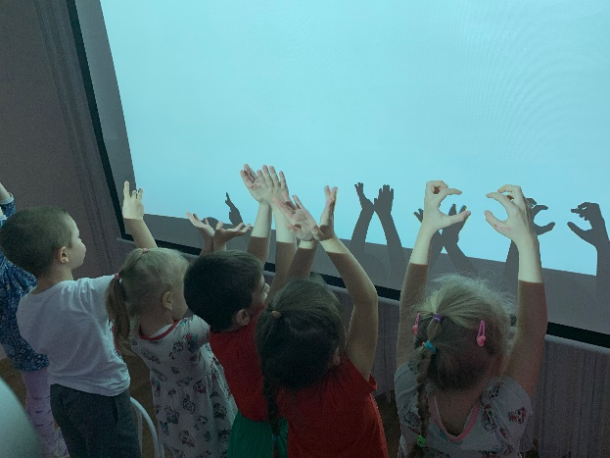  Фото 1. «Летела птица» | 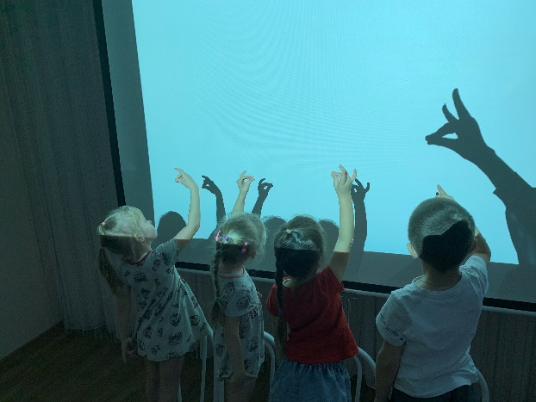  Фото 2. «Семейство оленей»
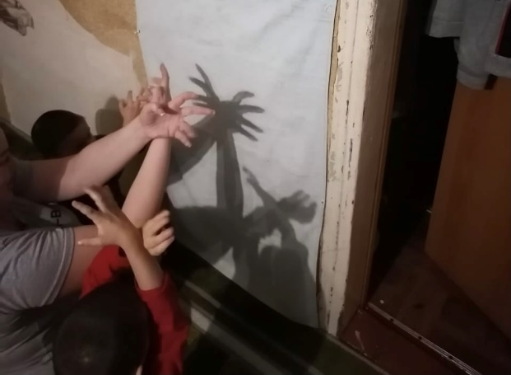  Фото 3. Теневая импровизация Макеева Богдана с мамой | 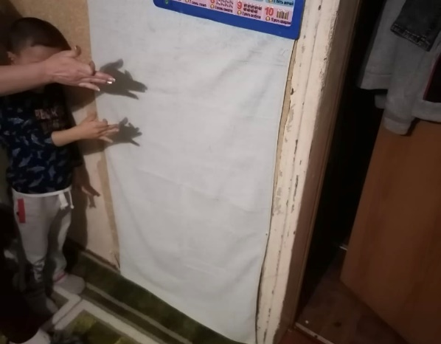  Фото 4. Теневая импровизация Макеева Назара с мамой
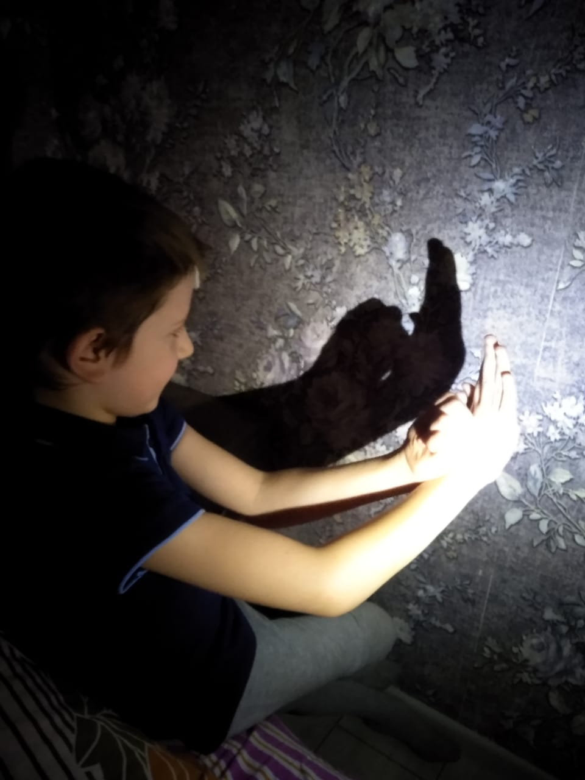  Фото 5. Теневая импровизация Илюши Петренко с мамой | 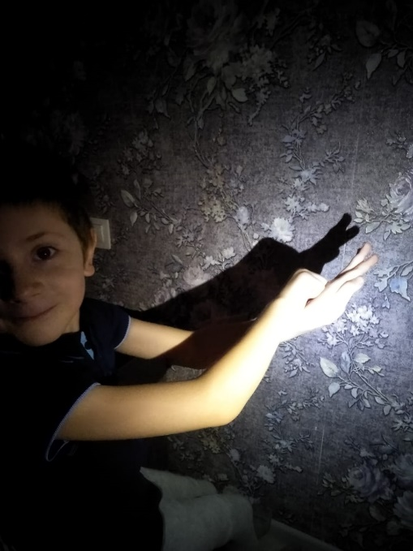  Фото 6. Теневая импровизация Илюши Петренко с мамой

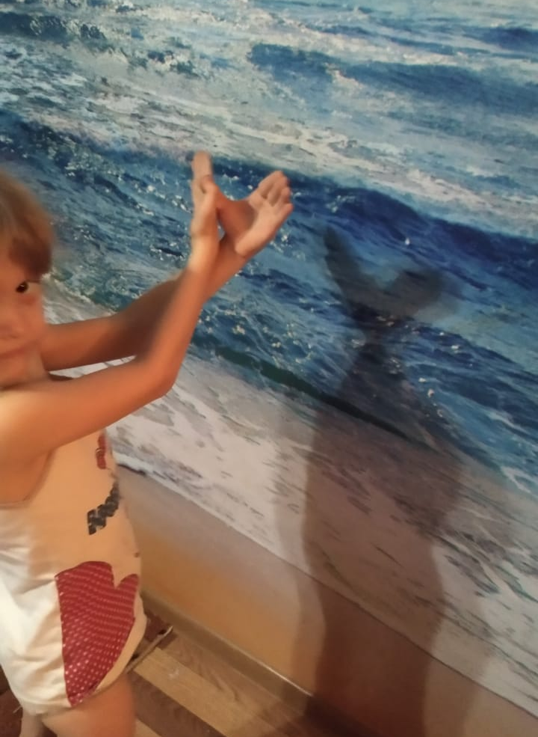  Фото 7. Теневая импровизация Арины Васильевой с мамой | 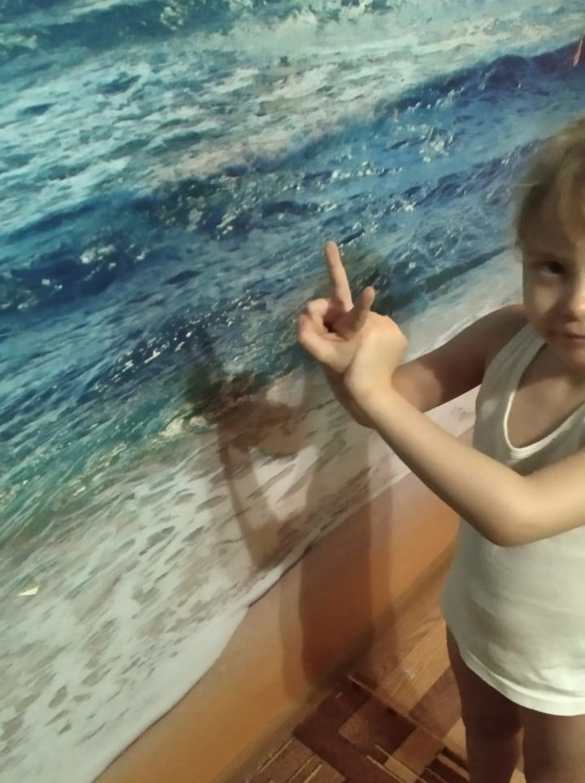  Фото 8. Теневая импровизация Саши Васильевой с мамой
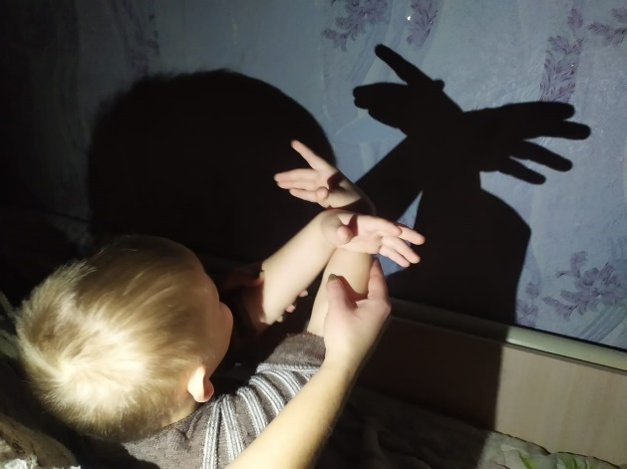  Фото 9. Теневая импровизация Кирилла Ткачева с мамой | 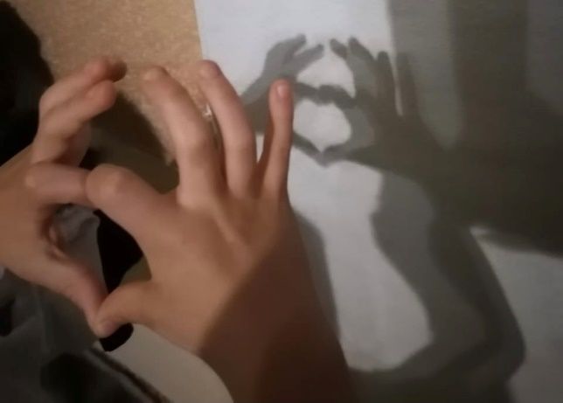  Фото 10. Теневая импровизация Макеева Богдана с мамой
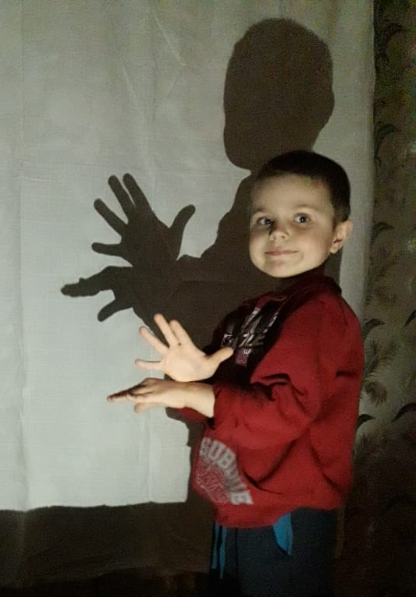  Фото 11. Теневая импровизация Прусова Саши с мамой | 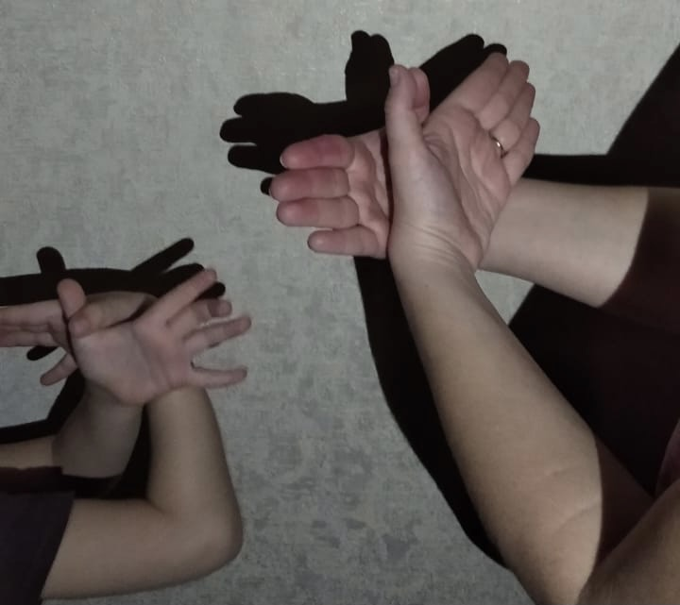  Фото 12. Теневая импровизация Шумакова Сережи с бабушкой

